
МИНОБРНАУКИ РОССИИ
Федеральное государственное бюджетное образовательное учреждение
высшего образования
«МИРЭА – Российский технологический университет»

РТУ МИРЭА
Институт Кибербезопасности и цифровых технологий
Кафедра КБ-4 «Интеллектуальные системы информационной безопасности»

Практическое задание №5
по дисциплине: «Системы мониторинга и управления инцидентами информационной безопасности»
тема: «развёртывание стенда мониторинга с Prometheus, Grafana и Zabbix»

Выполнил: студент группы ББМО-01-25
Мухаметшин Александр Ринатович

Проверил:
Кармазин Максим Валерьевич

Москва, 2026
Цель работы: Развернуть учебный стенд мониторинга, установить Prometheus, Grafana, Zabbix Server и Zabbix Agent на Linux-хосты, настроить сбор системных метрик и визуализацию состояния инфраструктуры.

Практическая часть:
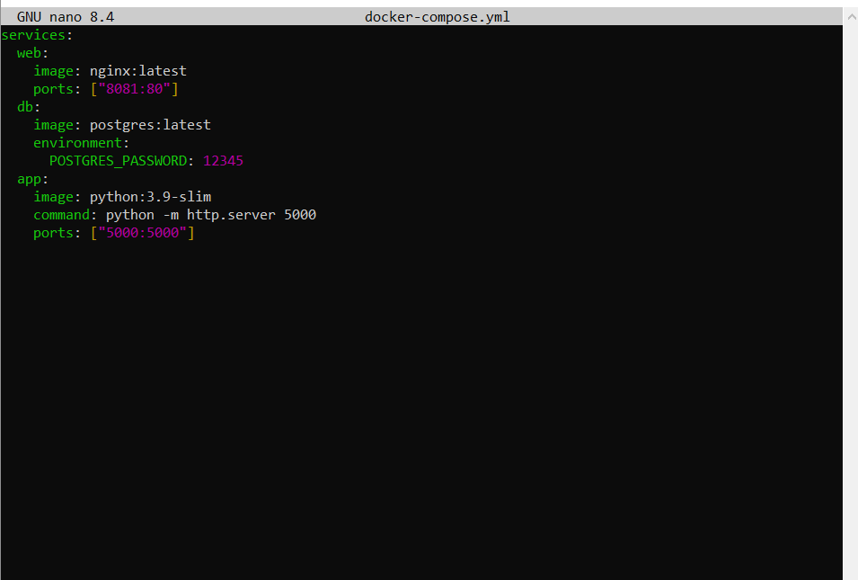
Запуск файла, который развертывает три сервиса: базу данных, вэб сервер и приложение на python.
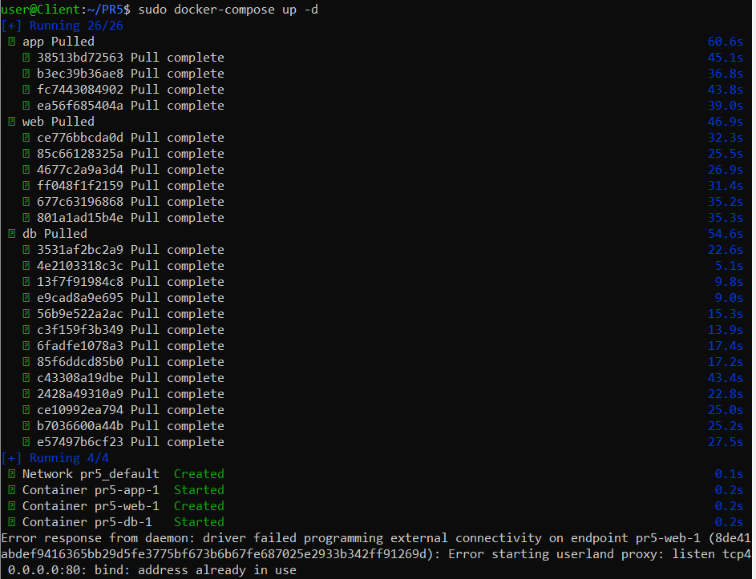
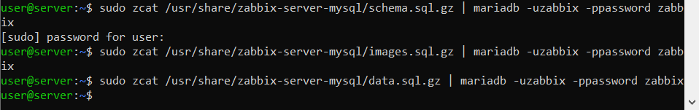
Установка базы данных Zabbix на сервер, где будет происходить обработка и визуализация
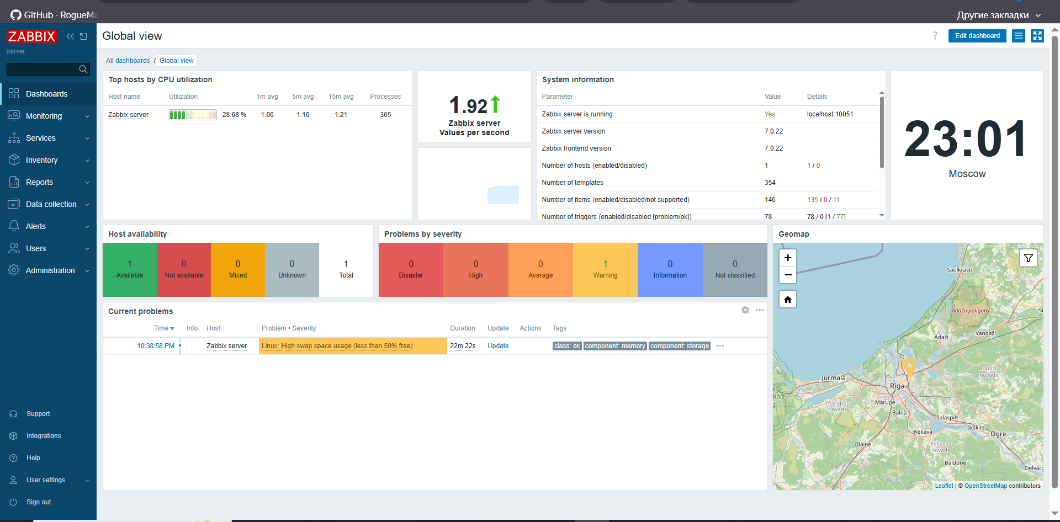
Интерфейс Zabbix
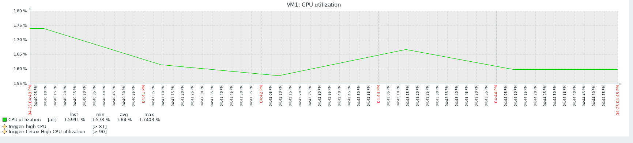
Метрики CPU Zabbix
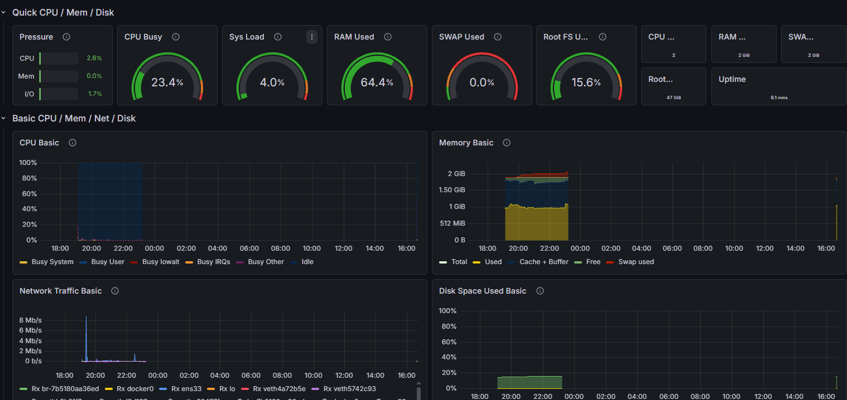
Метрики CPU grafana
Импорт хоста с агентом zabbix
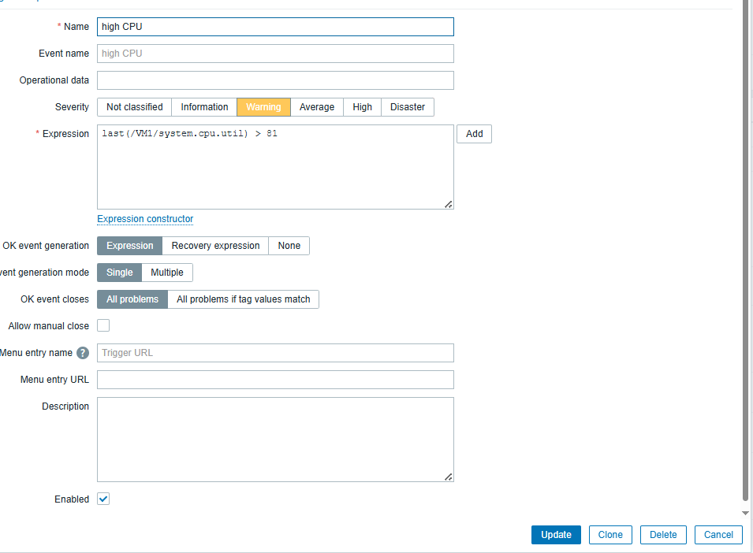
Написание правила таргета на превышение загруженности процессора

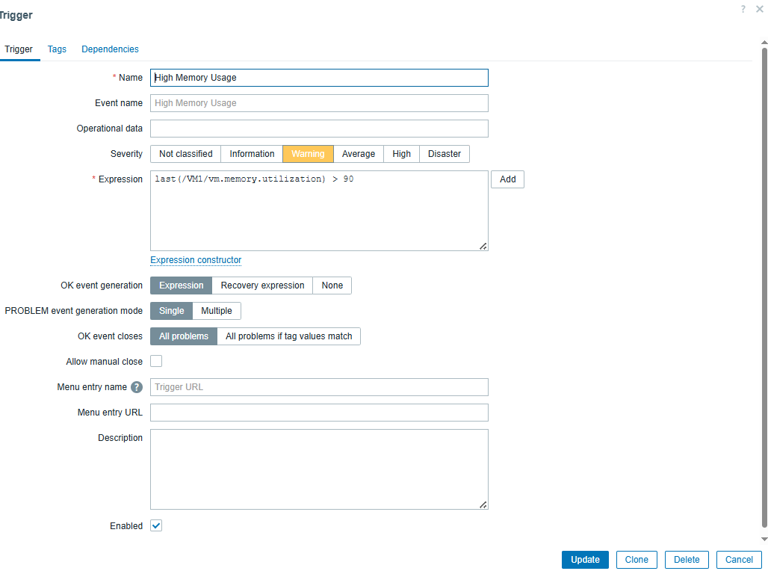
Алерт на перегрузку оперативной памяти
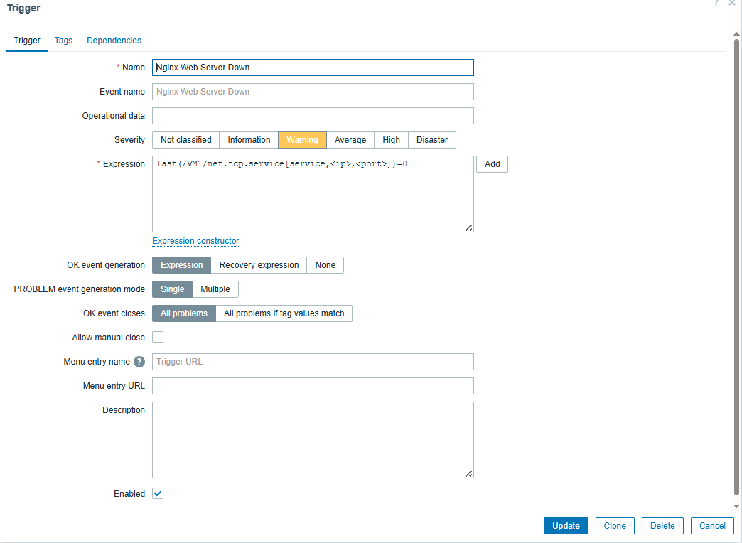
Алерт на активность веб-сервера

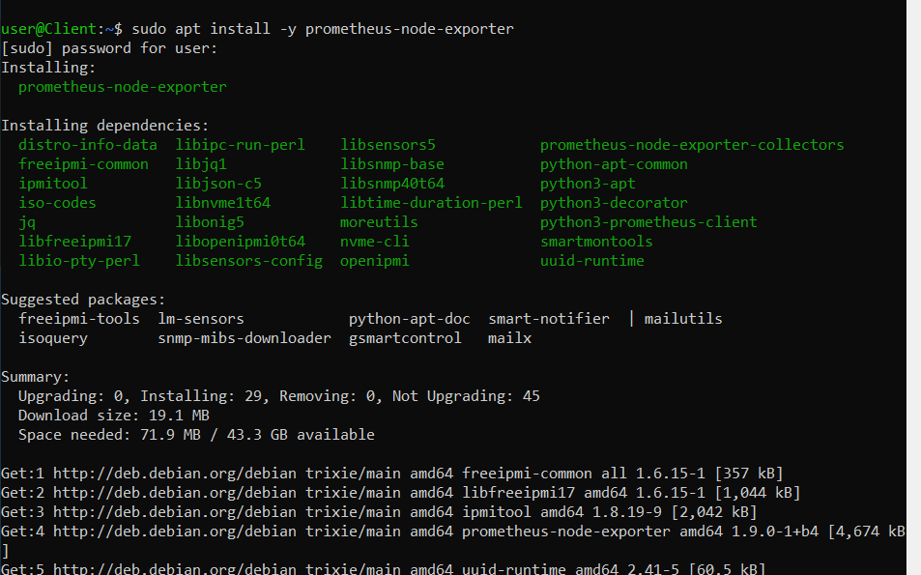
Установка на клиенте агрегатора метрик prometheus
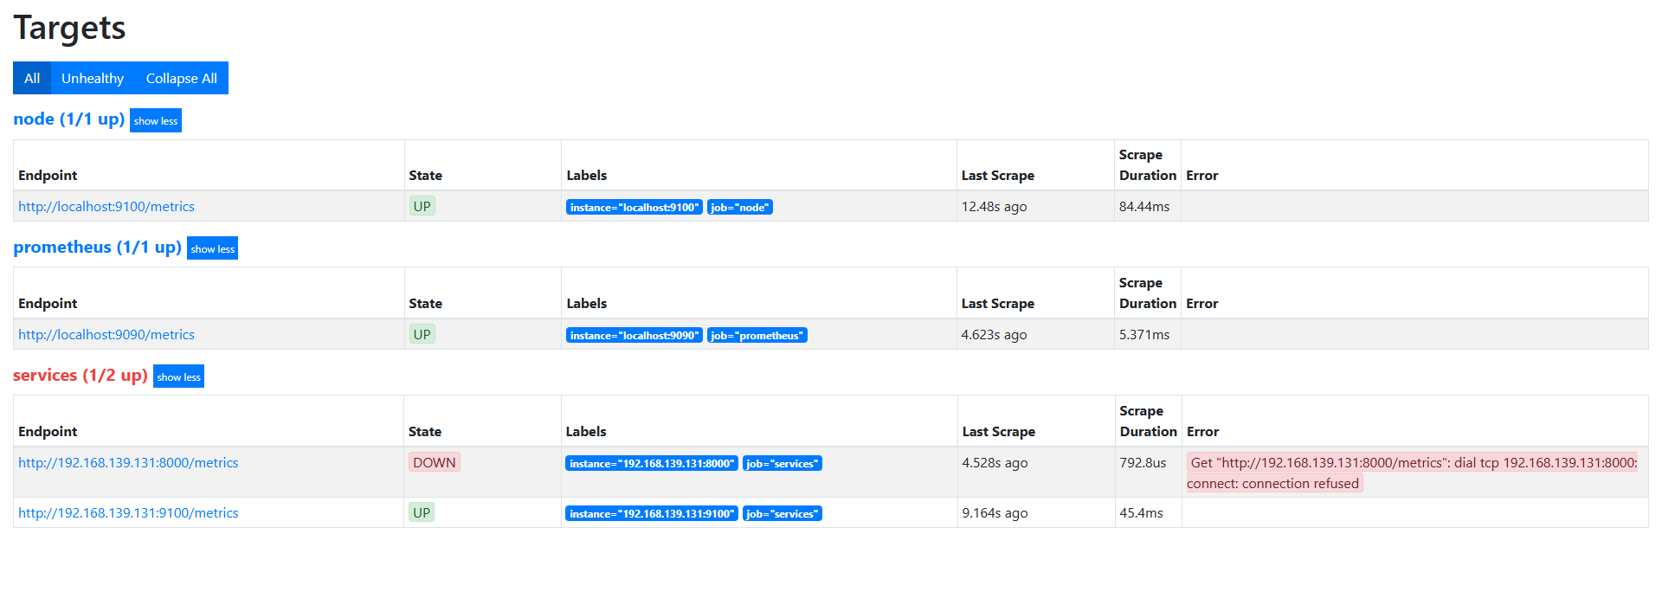
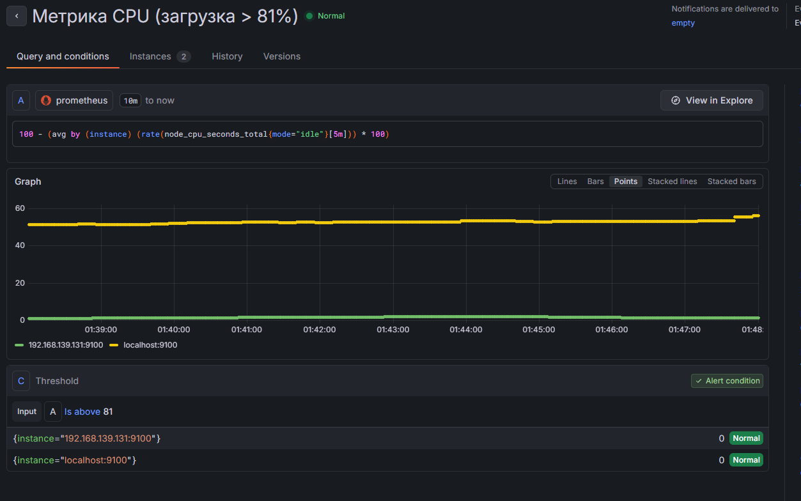
Выставление тех же самых алертов и визуализации с помощью grafana
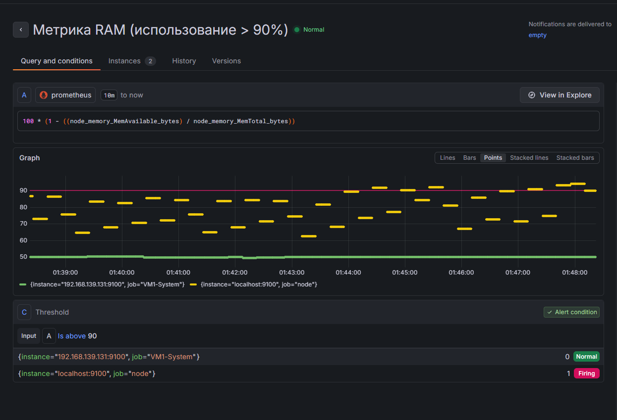
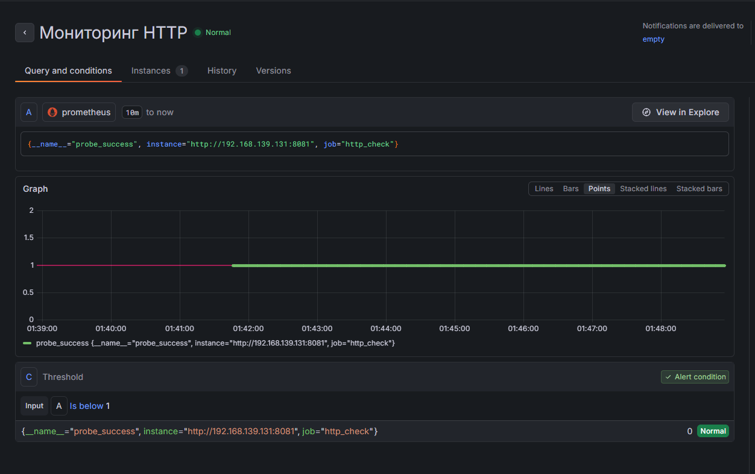
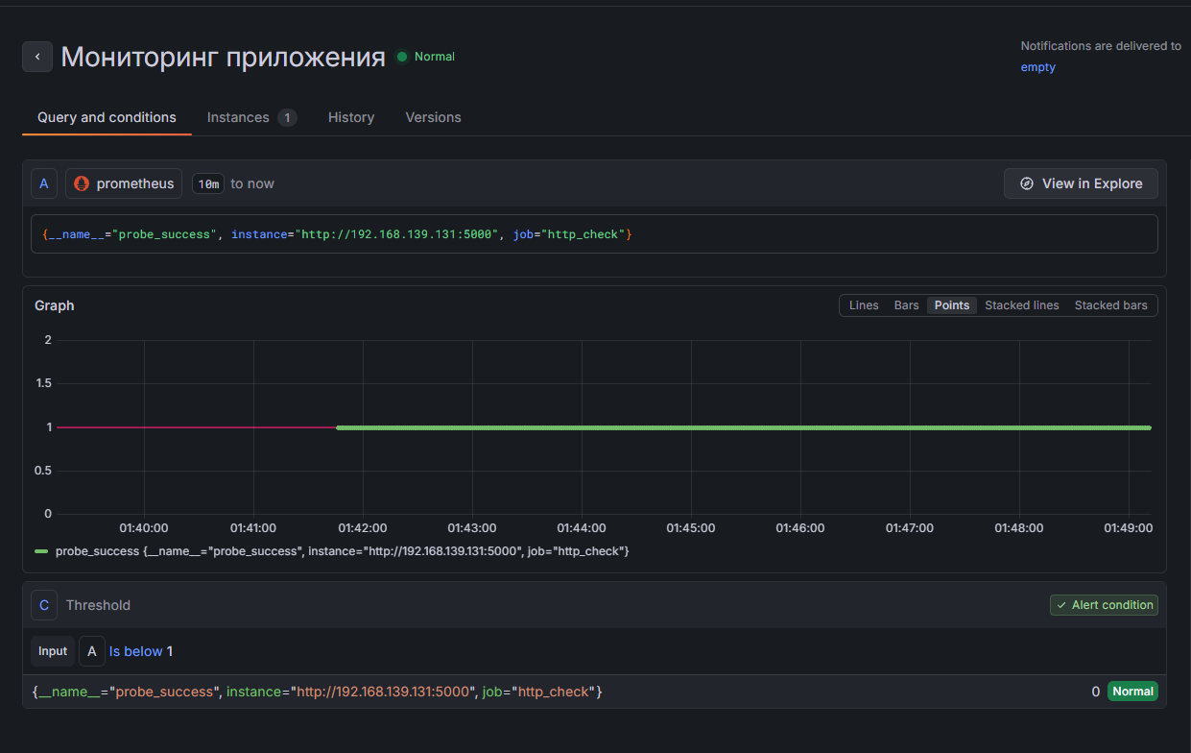

Остановка одного из сервисов, для проверки работоспособности системы оповещения
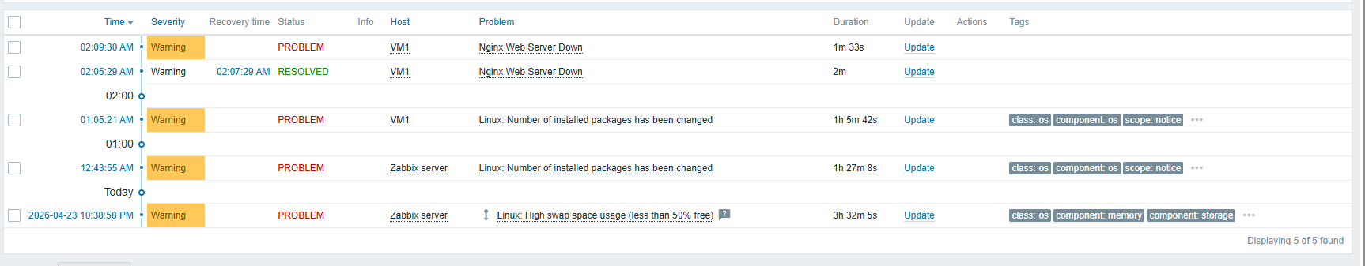
Zabbix среагировал успешно
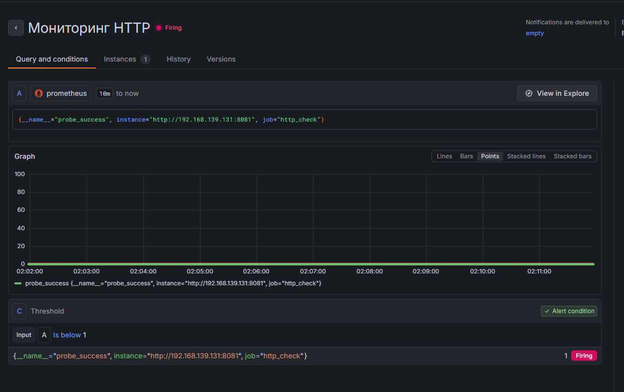
Prometheus + Grafana – тоже
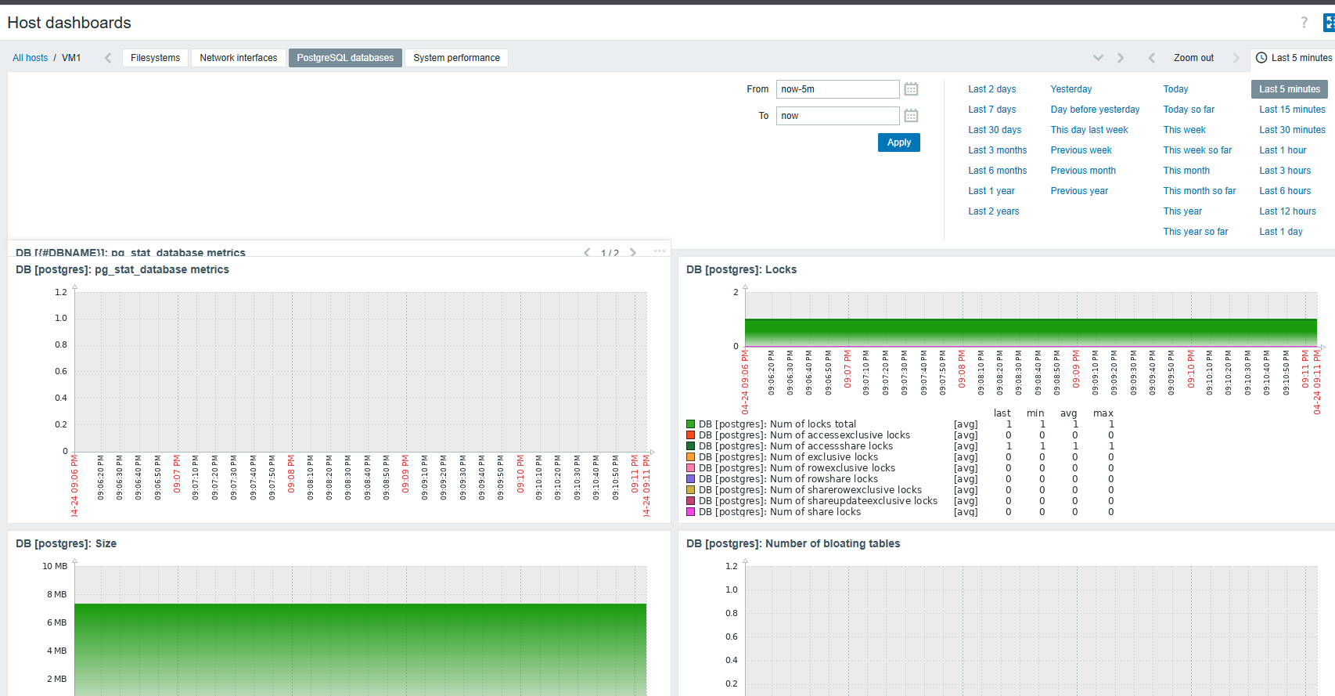
Статистика базы данных в Zabbix
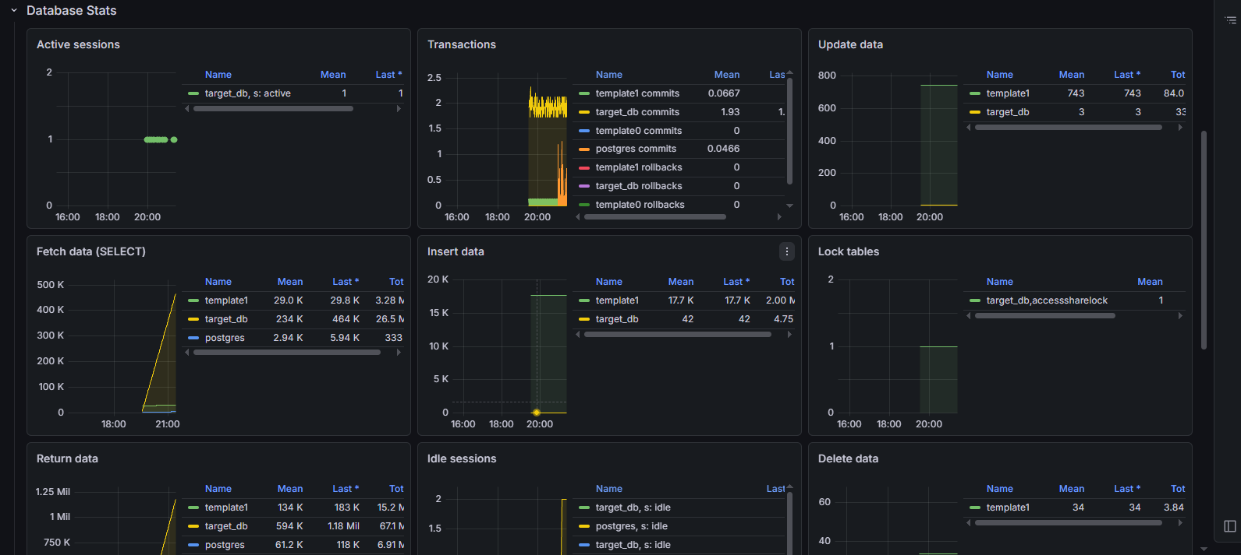
Статистика базы данных в Grafana

Критерий | Prometheus (Pull-модель) | Zabbix Agent 2 (Push/Plugin)
Метод сбора | Pull: Сервер сам опрашивает экспортер по HTTP. | Active/Push: Агент сам отправляет данные серверу.
Компонент сбора | Внешний Docker-контейнер (postgres-exporter). | Нативный плагин в ОС (zabbix-agent2-plugin-postgresql).
Сложность настройки | Низкая: Достаточно поднять контейнер в docker-compose. | Высокая: Требует настройки PID-файлов, прав в ОС и путей к плагинам.
Связность (Coupling) | Слабая: Экспортеру не важно, какая версия у сервера. | Жесткая: Версия шаблона на сервере должна строго соответствовать версии плагина.
Безопасность | Требует открытия порта метрик (9187) вовне. | Использует стандартный порт агента (10050), шифрование PSK/Certificate.
Результат в работе | Мгновенное появление данных в Grafana. | Требует синхронизации Config Cache и настройки макросов ({$PG.URI}).

